挽回预算不够覆盖所有客户，怎样确定优先联系的客户和实际结果｜云上订货系统
一家粮油配送商发现最近三个月有六十家客户下单减少。老板批准两万元做客户挽回，销售提出给所有人发券、安排拜访。平均分配看似公平，实际可能把预算浪费在已停业、长期欠款或本来下周就会正常补货的客户身上；真正因为缺货转向别人、但仍有正常采购需求的客户，反而等不到及时处理。客户挽回首先是资源排序问题，不是给所有低活跃客户套同一个活动。排序要考虑可解决的失单原因、客户未来贡献、恢复所需投入与资金风险，最后还要核真实复购，而不是把券领用量当成果。
云上订货能把客户订单、RFM分群或流失预警、商品购买变化、CRM跟进任务、优惠及订单履约数据放在同一条路径上。系统分数只能帮助发现异常，不能替销售确认客户是否关店、换采购负责人或被本企业频繁缺货影响；销售毛利报表若成本尚未完整，也不能直接作为预算依据。下面给出一个可由老板、销售、运营、采购和财务共同执行的排序与复盘办法。

先排除“看起来流失，实际不该挽回”的客户
从客户历史订单看正常补货周期。一家食堂每月集中买一大单，三周没下单不一定异常；一间便利店原来每两天补一次饮料，一周未下单就值得尽快联系。用客户自己的基线判断采购减少，再核其常购品类是否只少了一类、订单总量是否被季节因素影响、最近是否有退货或履约差异。对已停业、搬离配送区、合同自然结束的客户，不应发券。对高逾期且无付款计划的客户，先解决对账和授信，不应以扩大赊销换表面复购。
RFM或流失预警可以提示最近下单、频次和金额的变化，但系统报警不是失单原因，也不是自动营销名单。有时客户在手机商城浏览商品却仍通过业务员下单；有时门店采购员换了手机号码，原账户登录下降但交易没少。销售要从订单、客户主数据和业务跟进反证提醒。预算排序的第一步是剔除误报，让销售把时间留给确实出现了可解释缺口的客户。
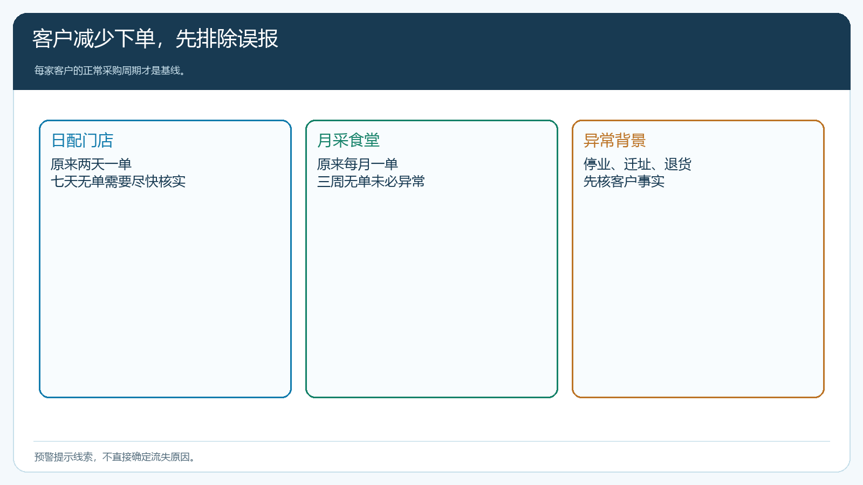
图1：同样“30天未下单”，对月采食堂和日配门店含义完全不同。

把“值得联系”和“值得花钱”分成两道判断
第一道是联系优先级：客户过去贡献高、采购频率明显下降、原因可能解决且决策人可触达，应尽快由熟悉客户的人沟通。第二道才是付费挽回：若客户只是忘了补货，准确提醒不需要发券；若客户因本企业缺货而转走，恢复供给和兑现配送比优惠更关键；若客户明确因为同规格价格差异考虑转单，才在可承受贡献范围内设计小试购价。把“拜访成本”和“折扣预算”单列，销售时间也不是免费资源。
可以把客户分四类。高潜力且原因清楚，优先由负责人一对一处理；高潜力但原因不明，先做需求核实，不急着给优惠；低潜力但问题易解决，交给低成本触达与自助下单；低潜力且长期欠款或供给无法匹配，暂缓投入并保留事实。这里的潜力应参考正常订单贡献、可服务片区、合理复购可能性和回款，而不是只看历史销售额。客户要求继续大幅压价且损失不可控时，停止活动比勉强留住更有价值。
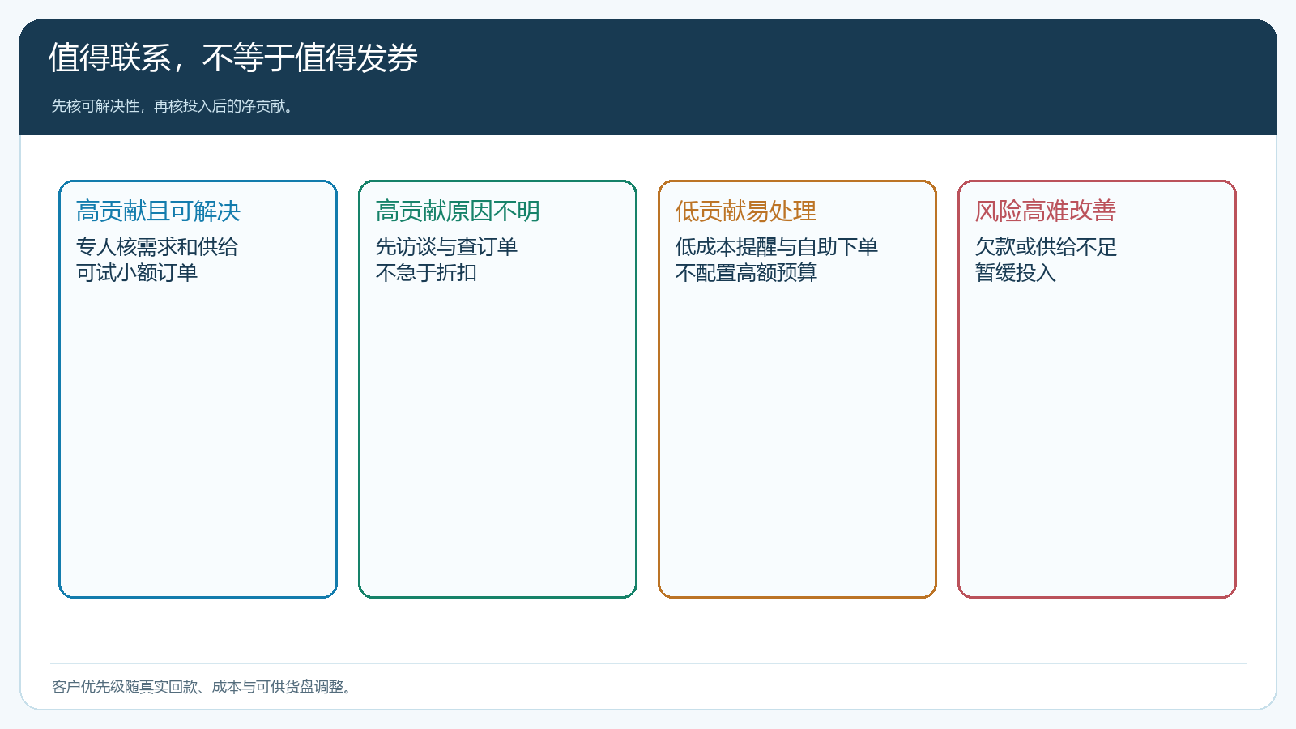
图2：先判断失单原因能否改善，再决定是否投入折扣或专人拜访。

每个客户有自己的挽回动作，不能统一发券
销售打电话前，应带着客户最近少买的商品、最近一次订单差异、可用库存和现行价格。对缺货转单的客户，采购先确认未来两次补货能否满足，再约小额试单；对配送迟到的客户，仓配先核可实现的截单和送达时段，再承诺改进；对商品规格不合适的客户，确认可替代品而不是推库存最多的商品。对新采购负责人，先把商品目录、下单方法和对账联系人说清。运营券只用于确需价格激励且有明确预算上限的场景，设置适用商品、有效期和次数。
任务交接应有唯一负责人和下一次检查时间。运营推送消息后，销售要知道哪些客户回复，仓库要知道活动可能带来的需求，财务要知道是否有账期变化；否则顾客收到优惠券，但下单时商品无货或客户价冲突，营销成本就变成新的投诉。客户在手机商城自行下单或业务员按确认需求代录，都要进入同一订单与履约记录。活动结果以实交、付款和下一周期是否自然再购为准，不以“已发送、已领取、已联系”作为完成。
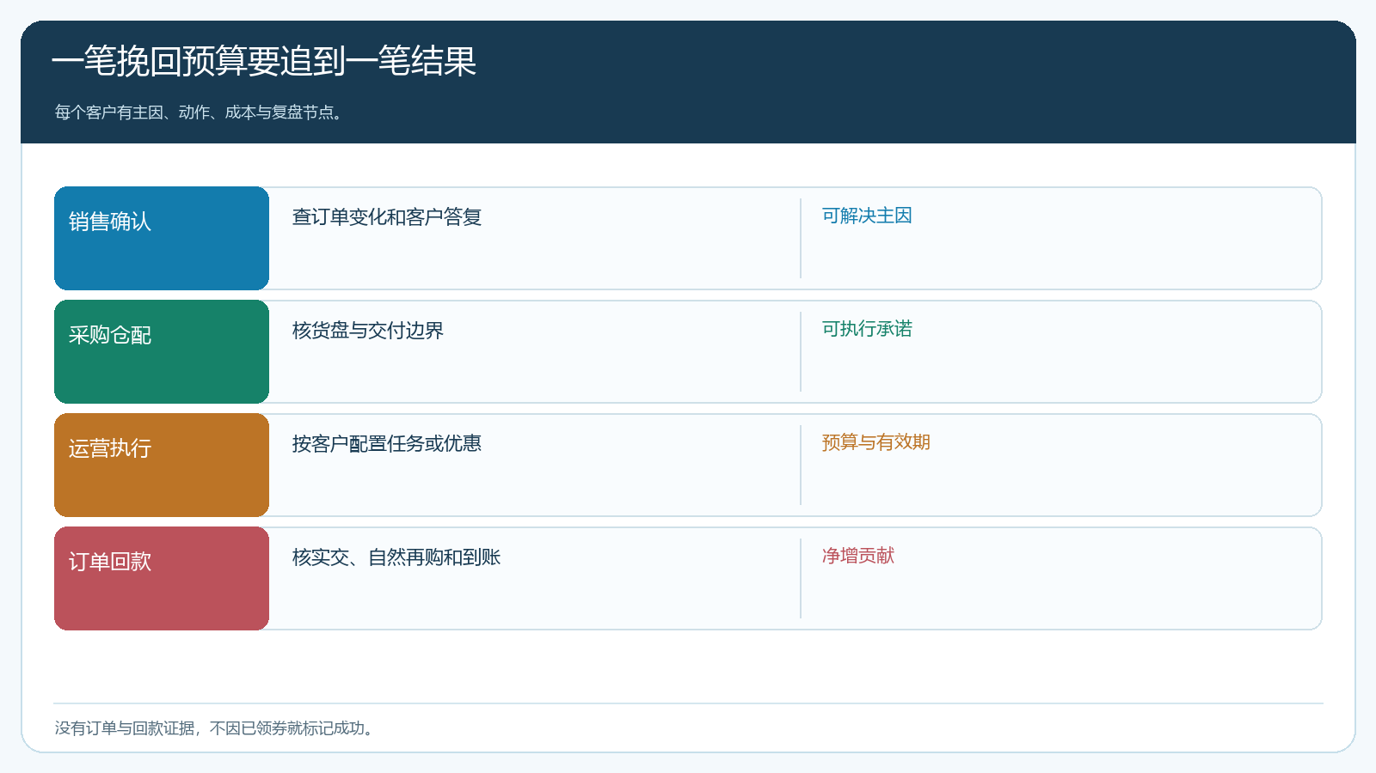
图3：每笔花费都对应某个客户、明确原因和预计恢复的订单，而非群发次数。

两万元预算先做一小轮，不必第一天花完
假设核实后有二十家值得优先联系，其中八家主要因供给问题、六家因价格条件、六家仍待确认。可以先给供给组安排采购与销售协作，不立即花折扣；价格组只在同规格、同服务比较后选择少数客户试购；原因不明组用电话与订单核查，不先发券。预算中留一部分处理试单配送和售后差异。实施两周后看哪种动作真正带回订单，再决定把余款放在哪一组。这个例子说明控制节奏，不是固定的预算比例或系统自动分配规则。
效果计算要避免重复归因。一个客户本来每月月底都会下单，刚好在发券后照常下单，不能把整笔订单算成活动增量；一个客户领了券但只把原计划买的商品换成折扣品，新增销量也可能为零。可以用同客户历史正常周期、相似但未干预客户的订单变化，以及客户确认的失单原因对照；结果不必追求复杂统计模型，但至少不能只拿“活动前后总销售额”判断。折扣、配送、销售拜访、退货和资金占用都应计入花费。

复盘要看订单质量，不看表面回流人数
对每个挽回客户记录：最初异常信号、销售核实的主因、采取的动作、成本、试单金额与实交、是否在下一个正常周期购买、净贡献和实际回款。若客户只在优惠期买了一次，活动结束后再次沉默，不能列为稳定挽回；若客户恢复两次常规采购但单量明显缩小，要继续核原因；若客户重新买了但欠款快速扩大，财务可能需要收紧。客户关系与现金结果要一起看，避免“市场部说成功、财务说风险上升”。
复盘也应指出不可挽回的边界。上游长期无法供应客户必需品，企业不能靠更勤拜访解决；客户决策已由总部统一招标，门店业务员再熟也无法决定下单。把这些信息记录下来，下一轮预算就不会重复投入。老板应知道两万元中哪部分形成了可持续的新增贡献，哪部分只是一次性补偿，哪部分应停止。最后形成的不是“所有客户都发券”的活动模板，而是一套可随着客户、商品和供给变化修订的分配规则。
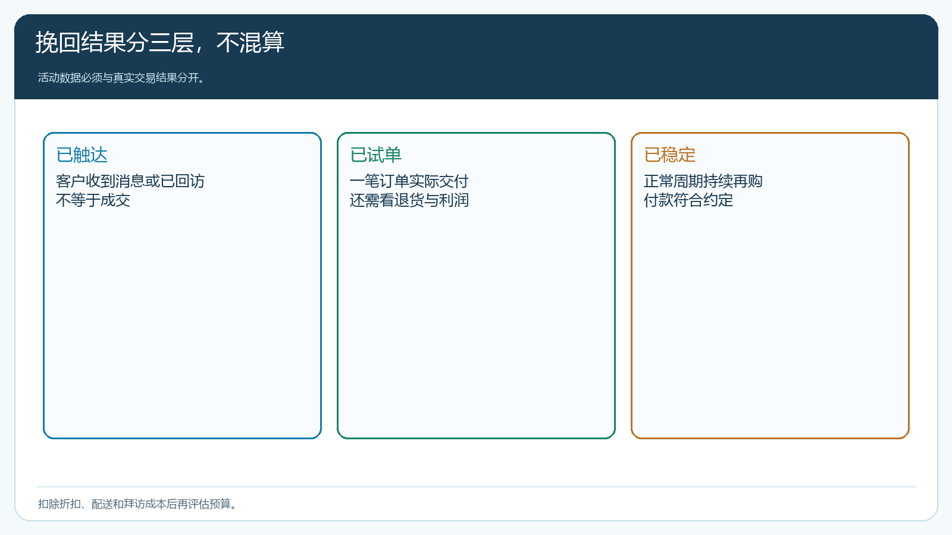
图4：试单成交、持续复购与回款正常是三种不同结果，不能合并成“已挽回”。

用十家客户跑通以后，再交给更多团队执行
首轮挑十家不同类型客户，销售主管逐一确认正常补货周期、异常证据、客户可触达的人、可能解决的原因及可接受投入。为每家客户只安排一个首要动作，并设两周或一个正常采购周期的复核节点。采购对缺货品提供可执行的供给答复，仓配对异常配送给出限制，运营校验客户可见商品与优惠，财务复核欠款和预算。流程中最容易出错的是销售先承诺，其他岗位事后才发现无法兑现；因此任何会改变价格、账期或交期的方案，都要在对外发出前核责任人。
结束时不需要为了向老板交差而把十家都写成成功。可以出现三家正常复购、两家完成试单但仍待观察、三家原因未解决、一家自然采购、一家停止投入。把每家从信号到结果的证据交出来，才能指导下一轮客户选择。企业拥有的资源有限，挽回预算的目的不是把所有失单客户都买回来，而是把可恢复、可盈利且能稳定履约的关系优先保住。
随着系统里订单、跟进和履约数据积累，排序规则可以逐步改进。下一轮若发现某种预警总是误报，调整触发条件；若某类客户经常在季节转换前暂停采购，提前沟通而不是等流失后补券；若低毛利大客户每次都需要高额挽回，重新评估服务模式。这样，挽回活动会从临时救火变成能解释资金投入与经营结果的客户经营机制。

